План работы средней группы № 11 с 13 по 17 апреля 2020г.

Тема недели: Дети – друзья природы (птицы, насекомые).

Понедельник
1 Развивающее видео о городских птицах:
https://yandex.ru/video/preview/?filmId=17021320662544086064&path=vh&text=%D0%B4%D0%B5%D1%82%D1%8F%D0%BC+%D0%BE+%D0%BF%D1%82%D0%B8%D1%86%D0%B0%D1%85+%D0%B2%D0%B8%D0%B4%D0%B5%D0%BE
2Развивающее видео о лесных птицах:
https://yandex.ru/video/preview/?filmId=2171311465542906643&path=vh&suggest_reqid=68543094471732392169504267107831&text=%D0%B4%D0%B5%D1%82%D1%8F%D0%BC+%D0%BE+%D0%BF%D1%82%D0%B8%D1%86%D0%B0%D1%85

3.Физминутка
Цапля ходит по воде
Цапля ходит по воде
И мечтает о еде.
Ноги выше поднимай
Ты, как цапля, не зевай!
(Рывком поднять ногу, согнутую в колене,
как можно выше, потом другую.)
Чтоб поймать еду в водице,
Надо цапле наклониться.
Ну-ка тоже наклонись,
До носочка дотянись. (Наклониться и достать
правой рукой левую ступню, потом левой
рукой правую ступню.)

Вторник
1. Рисование.
Целью этого Мастер-класса является обучение детей рисовать на основе зелёного листика яркого образа насекомого - Божьей коровки, совершенствовать технику рисования красками.
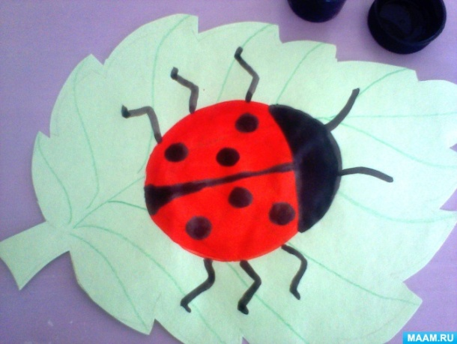
Материалы и оборудование: Зелёные листики, вырезанные из цветной бумаги, гуашь красного и чёрного цвета, кисти, салфетки х/б, баночки с водой, картинка с изображением Божьей коровки.

Готовим основу для рисования -зелёный листок, желательно использовать бумагу не лощёную, чтобы краска легко впитывалась в бумагу, я беру обложки зелёного цвета от тетрадей
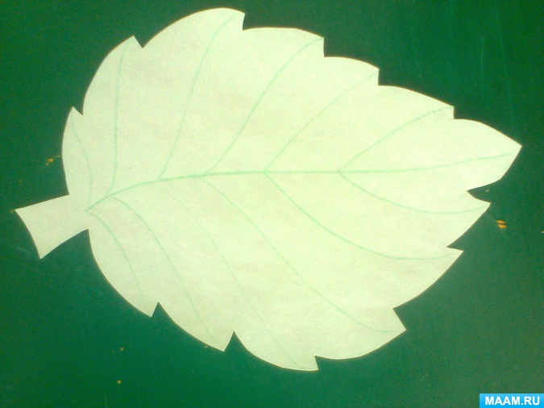
Рисуем кружок на листке красной гуашью и равномерно закрашиваем его прямыми мазками сверху вниз
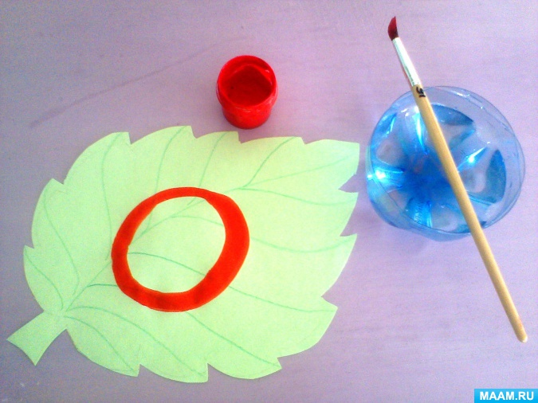
Рисуем головку Божьей коровки гуашью чёрного цвета в виде полукруга
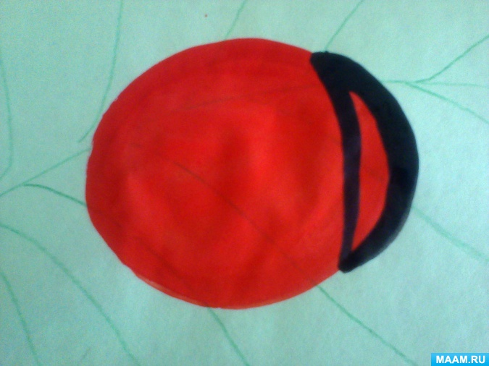
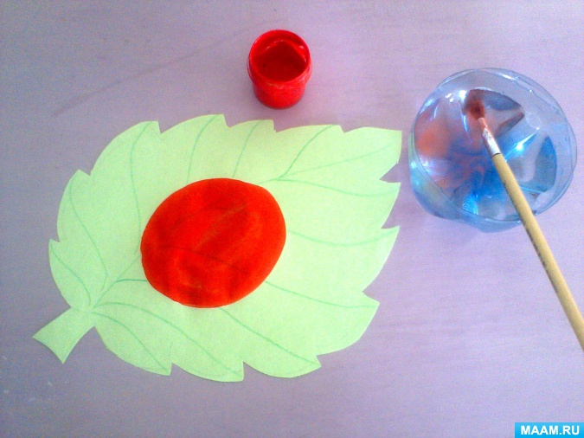
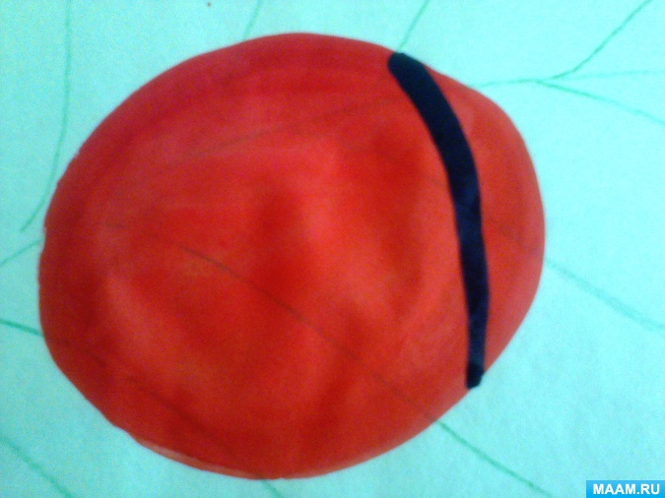
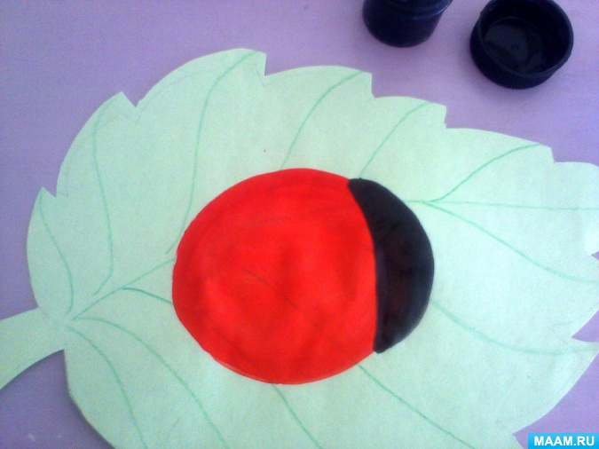
Рисуем усики
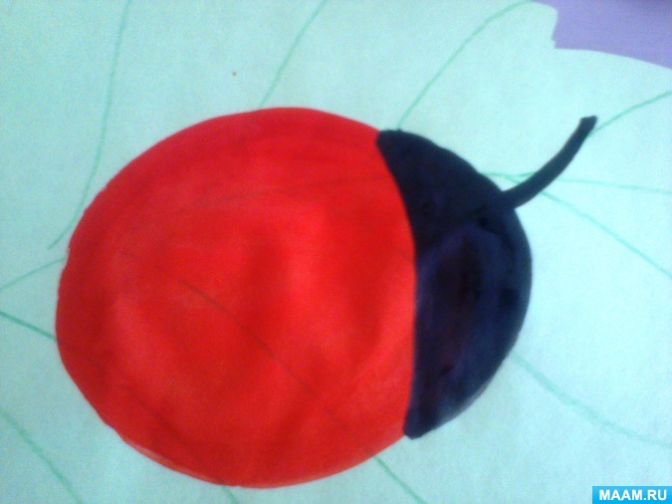
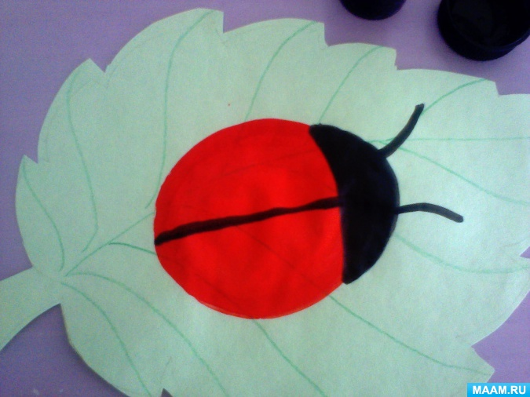
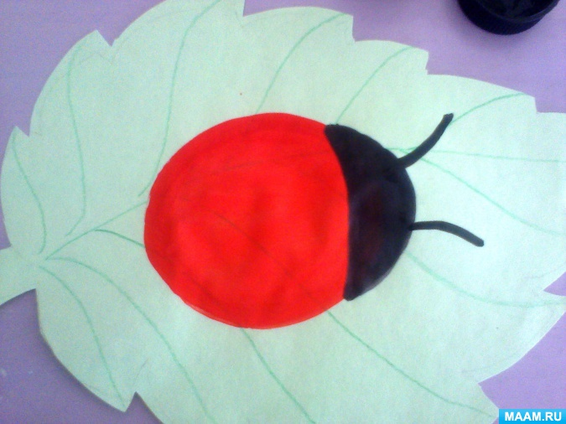
На спинке рисуем черную полоску, разделяющую крылышки
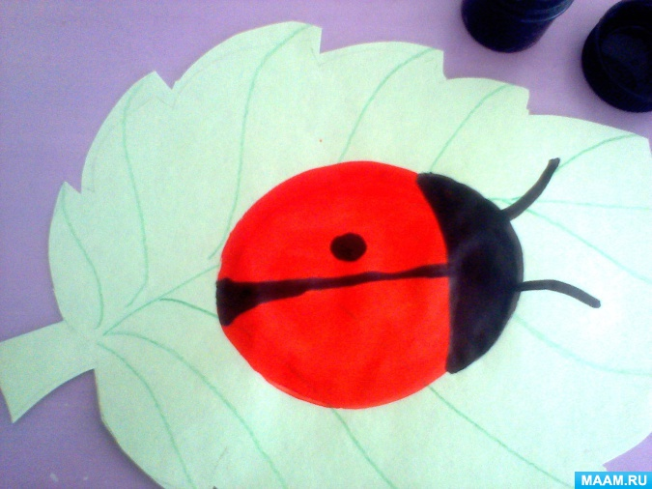
Ватными палочками или кистью симметрично рисуем кружочки
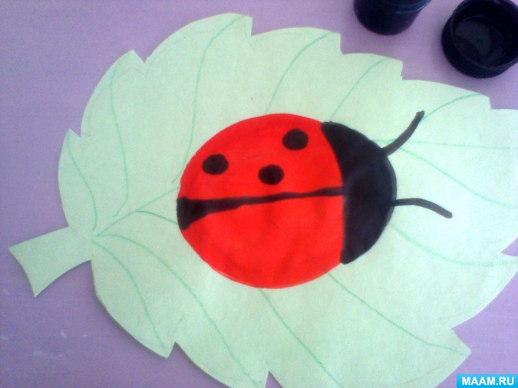
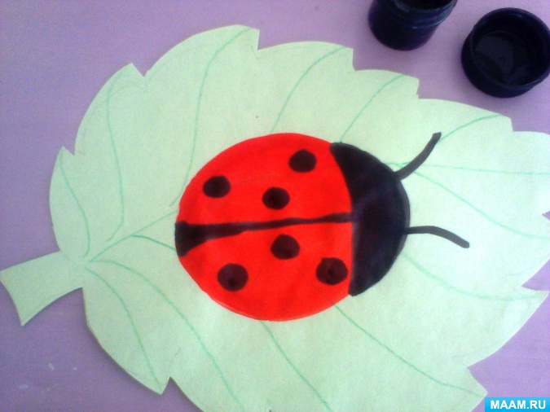
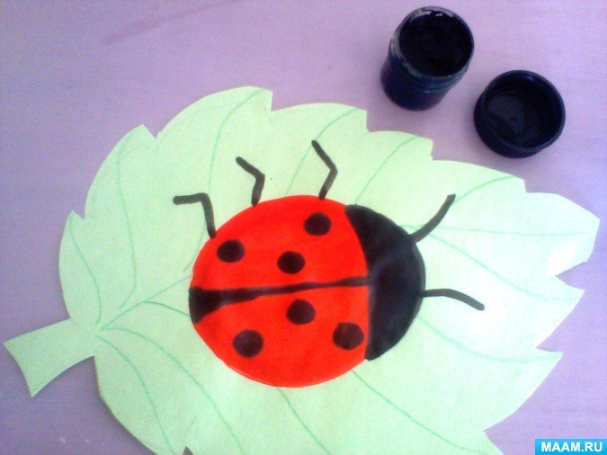
Рисуем шесть ножек

Рисование образа Божьей коровки закончено. Спасибо за внимание!

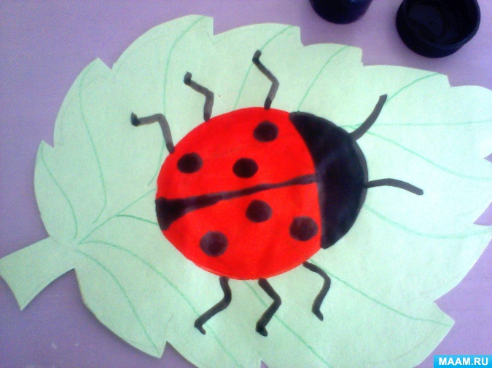
2. Загадки о птицах и насекомых:

Ходит к речке смело весь в наряде белом,
У него на ножках красные сапожки. (Гусь)

У меня ходули — не страшит болото.
Лягушат найду ли — вот моя забота. (Цапля)

Это старый наш знакомый:
Он живет на крыше дома –
Длинноногий, длинноносый,
Длинношеий, безголосый.
Он летает на охоту за лягушками к болоту. (Аист)

Всё время стучит, деревья долбит.
Но их не калечит, а только лечит. (Дятел)

Кто без нот и без свирели
Лучше всех выводит трели,
Голосистее, нежней? Кто же это? (Соловей)

Кто эта птица?
Никогда не строит для себя гнезда,
Соседкам яйца оставляет
И о птенцах не вспоминает. (Кукушка)

Чик — чирик! К зернышкам прыг!
Клюй, не робей! Кто это? (воробей)

Скажите-ка, что за букашка?
На ней в черных точках рубашка,
Умеет карабкаться ловко
По листикам божья. (коровка)

У нее так много ног —
Сосчитать не каждый б смог.
В них такая путаница,
Их хозяйка —. (гусеница)

Знают взрослые и дети —
Тонкие плетет он сети,
Мухам враг он, а не друг.
Как зовут его? (Паук)
Среда.

1. Математика + конструирование «Составь скворечник из геометрических фигур» (закрепление формы, цвета, размера)

2. Игра «Что лишнее?»

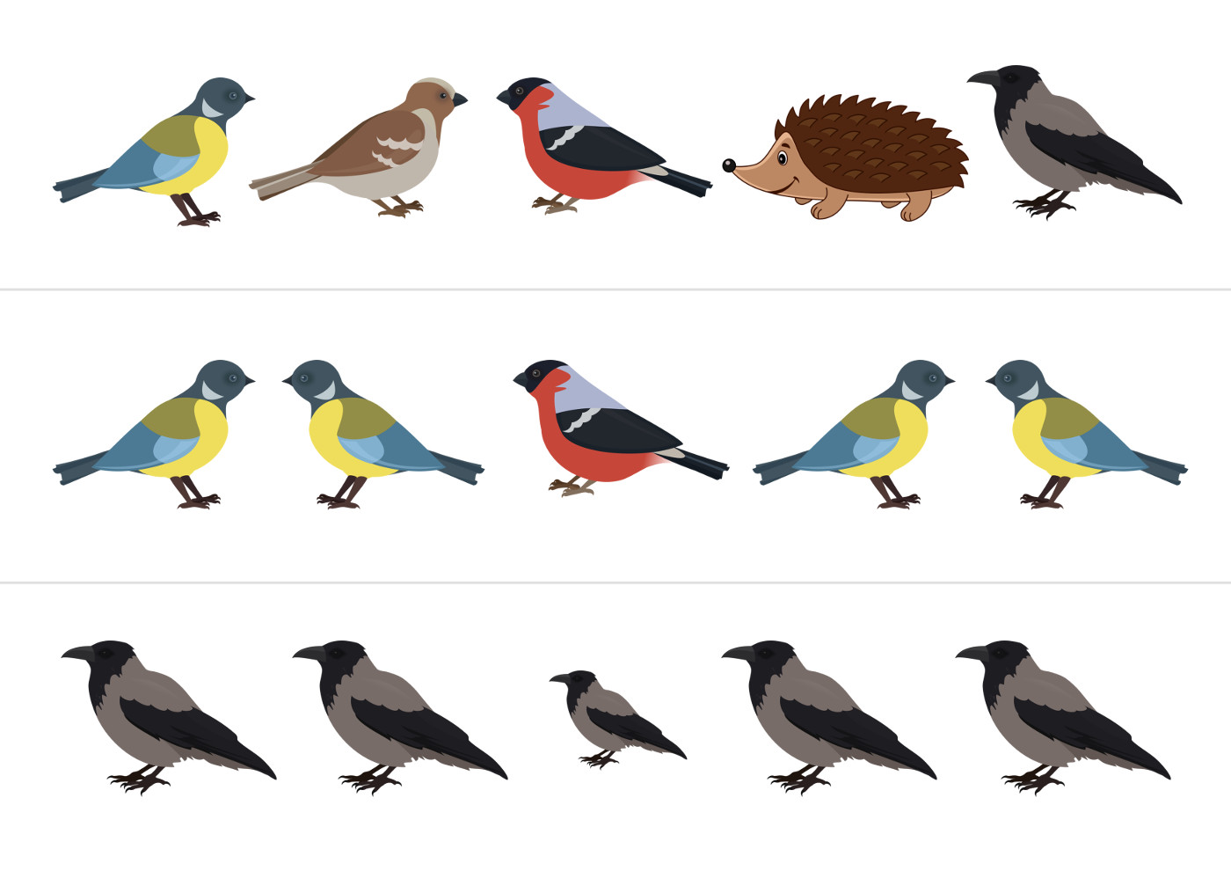

3 Физминутка Бабочка
Спал цветок и вдруг проснулся, (Туловище вправо, влево.)
Больше спать не захотел, (Туловище вперед, назад.)
Шевельнулся, потянулся, (Руки вверх, потянуться.)
Взвился вверх и полетел. (Руки вверх, вправо, влево.)
Солнце утром лишь проснется,
Бабочка кружит и вьется. (Покружиться.)

Четверг.
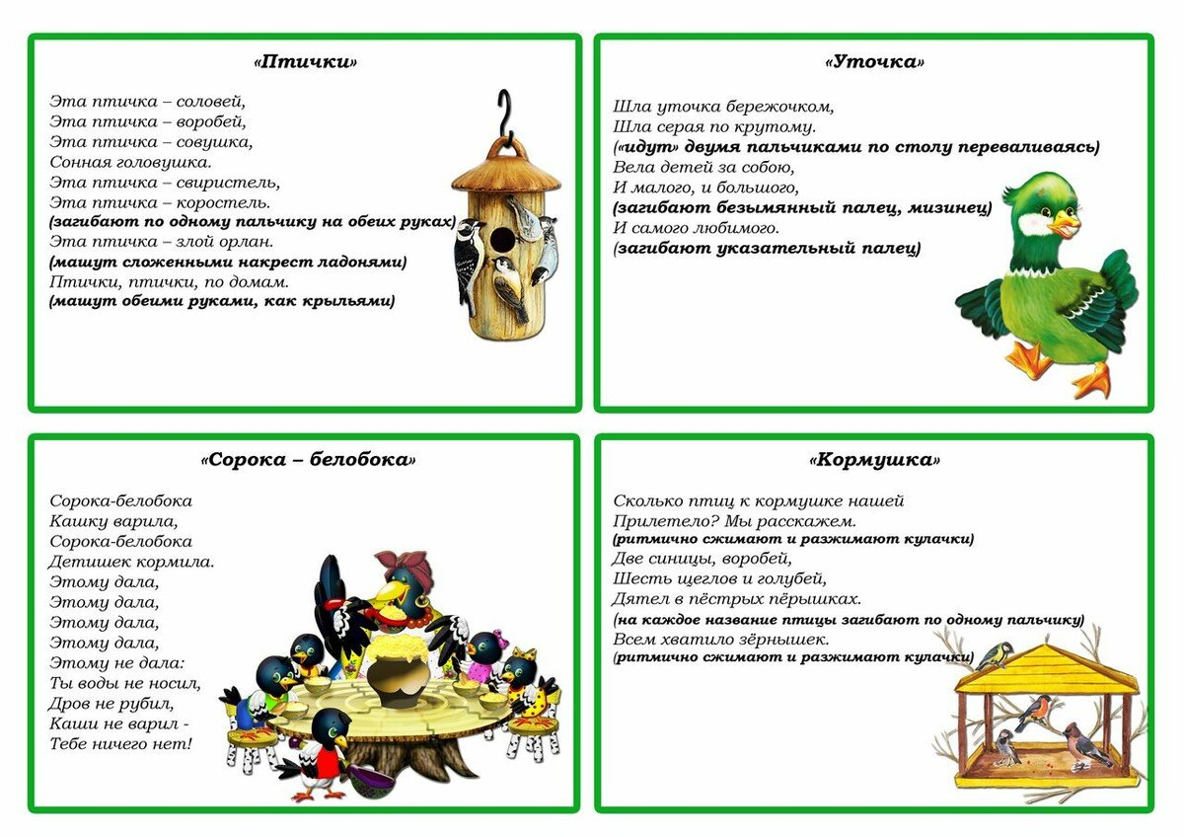
1. Пальчиковая гимнастика

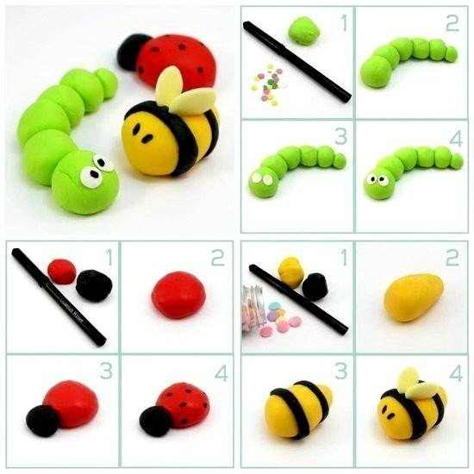
2 Лепка «Насекомые»

3. Слушание голосов птиц:
https://ptici.info/penie-ptic.html

Пятница.

1. Просмотр мультфильма «Грибок-теремок»
https://yandex.ru/video/preview/?filmId=11309373232399323517&text=%D0%BC%D1%83%D0%BB%D1%8C%D1%82%D1%84%D0%B8%D0%BB%D1%8C%D0%BC%20%D0%B3%D1%80%D0%B8%D0%B1%D0%BE%D0%BA%20%D1%82%D0%B5%D1%80%D0%B5%D0%BC%D0%BE%D0%BA&path=wizard&parent-reqid=1586641853734491-1820271370132272415500332-production-app-host-vla-web-yp-17&redircnt=1586642035.1

2. Игра «Найди отличия»
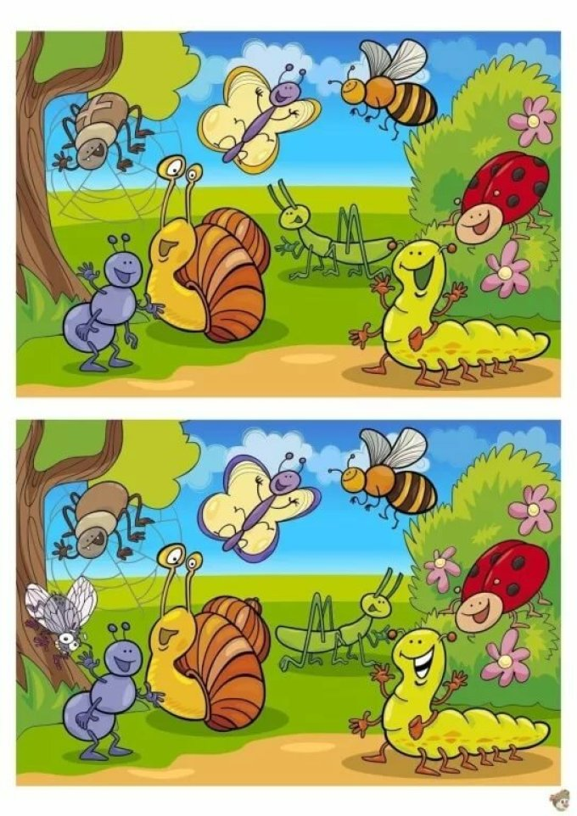
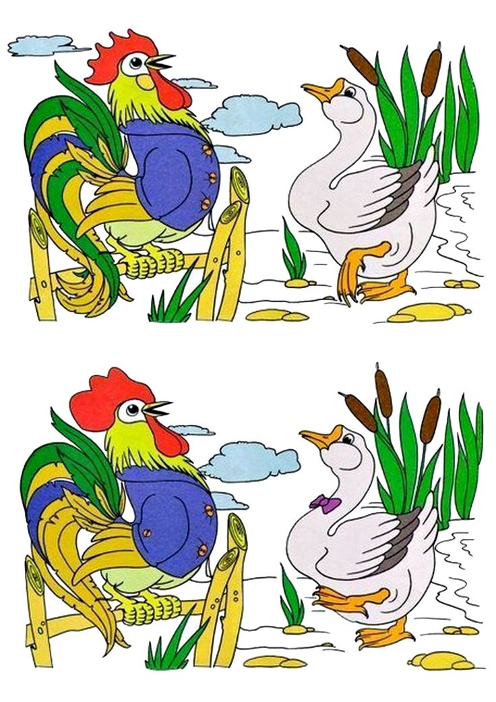

3.Физминутка Скачет шустрая синица

Скачет шустрая синица, (Прыжки на месте на двух ногах.)
Ей на месте не сидится, (Прыжки на месте на левой ноге.)
Прыг-скок, прыг-скок, (Прыжки на месте на правой ноге.)
Завертелась, как волчок. (Кружимся на месте.)
Вот присела на минутку, (Присели.)
Почесала клювом грудку, (Встали, наклоны головы влево-вправо.)
И с дорожки — на плетень, (Прыжки на месте на левой ноге.)
Тири-тири, (Прыжки на месте на правой ноге.)
Тень-тень-тень! (Прыжки на месте на двух ногах.)

